**МИНИСТЕРСТВО ОБРАЗОВАНИЯ РЕСПУБЛИКИ БЕЛАРУСЬ**

Учреждение образования

«Гомельский государственный технический университет

имени П.О.Сухого»

Кафедра «Информатика»

ОТЧЕТ ПО ЛАБОРАТОРНОЙ РАБОТЕ № 3

по дисциплине «ООП»

на тему: «UML»

Выполнил: студент группы ИП-22

Коваленко А.И.

Проверил: ст. преподаватель

Шибеко В. Н

Гомель 2022

**Цель работы**: научится использовать модель «сущность-связь» (ER-модель) для анализа структуры данных предметной области.

**Условие**

Разработать ER-модели в нотации Чена, по своему варианту в веб-приложении draw.io (вариант выбирается согласно номеру студента по журналу).

|  |  |  |
| --- | --- | --- |
| **7** | **Библиотека** | Клиент   * ИД клиента * ФИО * Паспорт   Выдача книг   * ИД кассеты * Наименование * ИД Клиента * Дата выдачи |

На рисунке 1 изображена ER-диаграмма.

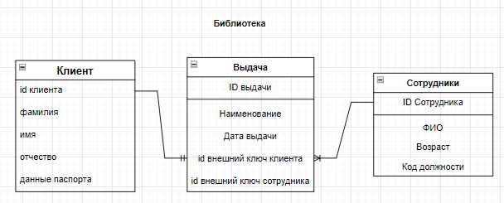

Рисунок 1– ER-Диаграмма

На рисунке 2 представлена диаграмма прецедентов взаимодействия «Клиент-Сотрудник»: выдача.

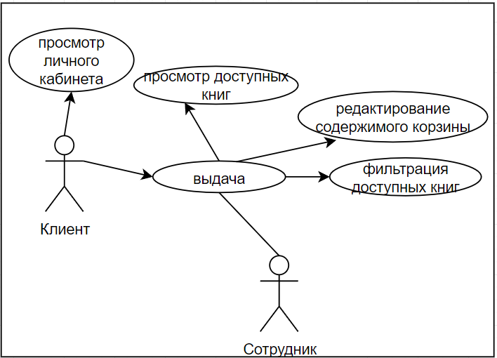

Рисунок 2– Диаграмма прецендентов операции «Выдача»

***Вывод***: Во время выполнения лабораторной работы были получены навыки использования модели «сущность-связь» (ER-модели) для анализа структуры данных предметной области.